03: Display ( hiển thị)
Display: inline /trên cùng 1 hàng/ (không đặt được rộng-cao, không thêm được margin và padding cho bên trên và dưới)
Display: block /xuống hàng/ (rộng kéo dài từ trái sang phải, luôn bắt đầy ở một hang mới. Cho phép đặt chiều rộng và cao, cho phép đặt margin, padding cho bên dưới và trên)
Display: inline-block (rộng mặc đinh == rộng phần tử, không bắt buộc ở 1 hàng mới. cho phpes đặt rộng và cao, cho phép đặt margin, padding cho bên dưới và trên)
Display: none /ẩn phần tử khởi màn hình/
visibility
Hiddent: để lại khoảng trống

04: Position (vị trí)
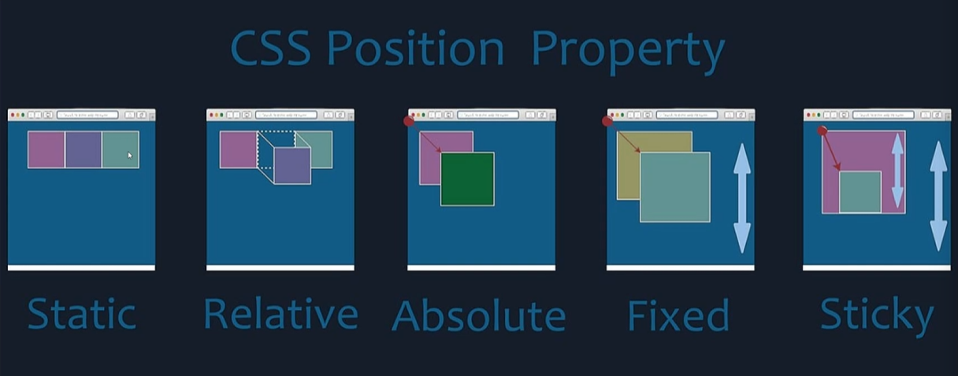
Static: mặc định 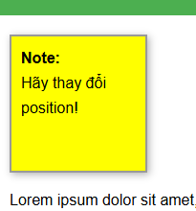// vị trí ở trang thái mặc định
Relative: tương đối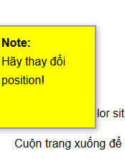 // vị trí
Absolute: tuyệt đối // vị trí tuyệt đối cho thành phần bao ngoài hoặc cừa sổ trình duyệt
Fixed: chi tiết //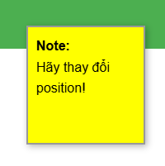
Sticky: kết hợp giữa relative & fixed 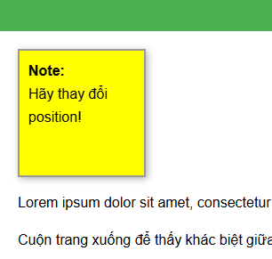 di chuyển cùng với màn hình

Chạy thử với position: static
→ Note hiển thị như một phần tử bình thường trong dòng chảy.

Chuyển sang relative
→ Note giữ vị trí ban đầu nhưng có thể dịch chuyển dựa vào top/right.

Chuyển sang absolute
→ Note bám theo toạ độ của phần tử cha gần nhất có position ≠ static (ở đây là body).

Chuyển sang fixed
→ Note bám cố định vào màn hình, kể cả khi cuộn trang.

Chuyển sang sticky
→ Note ban đầu nằm trong dòng chảy, nhưng khi cuộn đến top: 50px, nó “dính” vào màn hình.

05: Overflow (tràn ra)
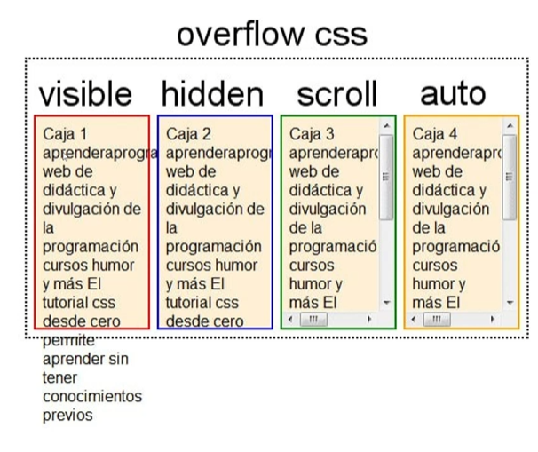

06: Bộ chọn tổ hợp
…

09: Opacity (độ mờ)
Cú pháp: opacity: 0.6 //elenment mờ 40%

